Лабораторная работа № 5

Логические основы ЭВМ
Цель работы: формирование практических навыков использования функциональной интерпретации булевой алгебры при изучении основы элементной базы ЭВМ исходя из требований технического задания.
Задачи: Применение законов логики для упрощения логических выражений; построение таблиц истинности по заданной схеме; построение логической схемы сложных выражений по заданной функции.

Теоретическая часть

Основные понятия алгебры логики
Логической основой компьютера является алгебра логики, которая рассматривает логические операции над высказываниями.
Алгебра логики – это раздел математики, изучающий высказывания, рассматриваемые со стороны их логических значений (истинности или ложности) и логических операций над ними.
Логическое высказывание – это любое повествовательное предложение, в отношении которого можно однозначно сказать, истинно оно или ложно.
Пример: «3 – простое число» является высказыванием, поскольку оно истинно.
Не всякое предложение является логическим высказыванием.
Пример: предложение «Давайте пойдем в кино» не является высказыванием. Вопросительные и побудительные предложения высказываниями не являются.
Высказывательная форма – это повествовательное предложение, которое прямо или косвенно содержит хотя бы одну переменную и становится высказыванием, когда все переменные замещаются своими значениями.
Пример: «x+2>5» - высказывательная форма, которая при x>3 является истинной, иначе ложной.
Алгебра логики рассматривает любое высказывание только с одной точки зрения – является ли оно истинным или ложным. Слова и словосочетания «не», «и», «или», «если..., то», «тогда и только тогда» и другие позволяют из уже заданных высказываний строить новые высказывания. Такие слова и словосочетания называются логическими связками.
Высказывания, образованные из других высказываний с помощью логических связок, называются составными (сложными). Высказывания, которые не являются составными, называются элементарными (простыми).
Пример: высказывание «Число 6 делится на 2» - простое высказывание. Высказывание «Число 6 делится на 2, и число 6 делится на 3» - составное высказывание, образованное из двух простых с помощью логической связки «и».
Истинность или ложность составных высказываний зависит от истинности или ложности элементарных высказываний, из которых они состоят.
Чтобы обращаться к логическим высказываниям, им назначают имена.
Пример: Обозначим через А простое высказывание «число 6 делится на 2», а через В простое высказывание «число 6 делится на 3». Тогда составное высказывание «Число 6 делится на 2, и число 6 делится на 3» можно записать как «А и В». Здесь «и» – логическая связка, А, В – логические переменные, которые могут принимать только два значения – «истина» или «ложь», обозначаемые, соответственно, «1» и «0».
Каждая логическая связка рассматривается как операция над логическими высказываниями и имеет свое название и обозначение (табл. 1).
Таблица 1. Основные логические операции
Обозначение операции | Читается | Название операции | Альтернативные обозначения
¬ | НЕ | Отрицание (инверсия) | Черта сверху
 | И | Конъюнкция (логическое умножение) | ∙&
 | ИЛИ | Дизъюнкция (логическое сложение) | +
→ | Если … то | Импликация
↔ | Тогда и только тогда | Эквиваленция | ~
XOR | Либо …либо | Исключающее ИЛИ (сложение по модулю 2)
НЕ Операция, выражаемая словом «не», называется отрицанием и обозначается чертой над высказыванием (или знаком ¬). Высказывание ¬А истинно, когда A ложно, и ложно, когда A истинно.
Пример. Пусть А=«Сегодня пасмурно», тогда ¬А=«Сегодня не пасмурно».
И Операция, выражаемая связкой «и», называется конъюнкцией (лат. conjunctio – соединение) или логическим умножением и обозначается точкой « · » (может также обозначаться знаками или &). Высказывание А · В истинно тогда и только тогда, когда оба высказывания А и В истинны.
Пример. Высказывание «Число 6 делится на 2, и число 6 делится на 3» - истинно, а высказывание «Число 6 делится на 2, и число 6 больше 10» - ложно.
ИЛИ Операция, выражаемая связкой «или» (в неисключающем смысле этого слова), называется дизъюнкцией (лат. disjunctio – разделение) или логическим сложением и обозначается знаком (или плюсом). Высказывание АВ ложно тогда и только тогда, когда оба высказывания А и В ложны.
Пример. Высказывание «Число 6 делится на 2 или число 6 больше 10» - истинно, а высказывание «Число 6 делится на 5 или число 6 больше 10» - ложно.
ЕСЛИ … ТО Операция, выражаемая связками «если …, то», «из … следует», «... влечет …», называется импликацией (лат. implico – тесно связаны) и обозначается знаком → . Высказывание А→В ложно тогда и только тогда, когда А истинно, а В ложно.
Пример. Высказывание «если студент сдал все экзамены на «отлично», то он получит стипендию». Очевидно, эту импликацию следует признать ложной лишь в том случае, когда студент сдал на «отлично» все экзамены, но стипендии не получил. В остальных случаях, когда не все экзамены сданы на «отлично» и стипендия получена (например, в силу того, что студент проживает в малообеспеченной семье) либо когда экзамены вообще не сданы и о стипендии не может быть и речи, импликацию можно признать истинной.
РАВНОСИЛЬНО Операция, выражаемая связками «тогда и только тогда», «необходимо и достаточно», «... равносильно …», называется эквиваленцией или двойной импликацией и обозначается знаком ↔ или ~ . Высказывание А↔В истинно тогда и только тогда, когда значения А и В совпадают.
Пример. Высказывание «Число является четным тогда и только тогда, когда оно делится без остатка на 2» является истинным, а высказывание «Число является нечетным тогда и только тогда, когда оно делится без остатка на 2» - ложно.
ЛИБО … ЛИБО Операция, выражаемая связками «Либо … либо», называется исключающее ИЛИ или сложением по модулю 2 и обозначается XOR или . Высказывание АВ истинно тогда и только тогда, когда значения А и В не совпадают.
Пример. Высказывание «Число 6 либо нечетно либо делится без остатка на 2» является истинным, а высказывание «Либо число 6 четно либо число 6 делится на3» – ложно, так как истинны оба высказывания входящие в него.
Замечание. Импликацию можно выразить через дизъюнкцию и отрицание:
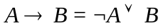.
Эквиваленцию можно выразить через отрицание, дизъюнкцию и конъюнкцию:
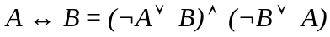.
Исключающее ИЛИ можно выразить через отрицание, дизъюнкцию и конъюнкцию:
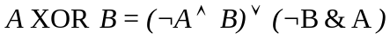
Вывод. Операций отрицания, дизъюнкции и конъюнкции достаточно, чтобы описывать и обрабатывать логические высказывания.
Порядок выполнения логических операций задается круглыми скобками. Но для уменьшения числа скобок договорились считать, что сначала выполняется операция отрицания («не»), затем конъюнкция («и»), после конъюнкции – дизъюнкция («или») и исключающего или и в последнюю очередь – импликация и эквиваленция.
С помощью логических переменных и символов логических операций любое высказывание можно формализовать, то есть заменить логической формулой (логическим выражением).
Логическая формула - это символическая запись высказывания, состоящая из логических величин (констант или переменных), объединенных логическими операциями (связками).
Логическая функция - это функция логических переменных, которая может принимать только два значения: 0 или 1. В свою очередь, сама логическая переменная (аргумент логической функции) тоже может принимать только два значения: 0 или 1.
Пример. 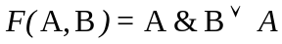 – логическая функция двух переменных A и B.
Значения логической функции для разных сочетаний значений входных переменных – или, как это иначе называют, наборов входных переменных – обычно задаются специальной таблицей. Такая таблица называется таблицей истинности.
Приведем таблицу истинности основных логических операций (табл. 2)
Таблица 2.
A | B | 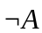 | 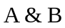 | 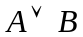 | 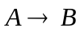 | 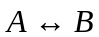 | 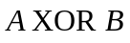
1 | 1 | 0 | 1 | 1 | 1 | 1 | 0
1 | 0 | 0 | 0 | 1 | 0 | 0 | 1
0 | 1 | 1 | 0 | 1 | 1 | 0 | 1
0 | 0 | 1 | 0 | 0 | 1 | 1 | 0

Опираясь на данные таблицы истинности основных логических операций можно составлять таблицы истинности для более сложных формул.

Алгоритм построения таблиц истинности для сложных выражений:
- Определить количество строк:
- количество строк = 2^{n} + строка для заголовка,
- n - количество простых высказываний.
- Определить количество столбцов:
количество столбцов = количество переменных + количество логических операций;
- определить количество переменных (простых выражений);
- определить количество логических операций и последовательность их выполнения.
- Заполнить столбцы результатами выполнения логических операций в обозначенной последовательности с учетом таблиц истинности основных логических операций.

Пример 1. Составить таблицу истинности для формулы И–НЕ, которую можно записать так: 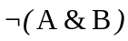.
- Определить количество строк:
На входе два простых высказывания: А и В, поэтому n=2 и количество строк =2²+1=5.
- Определить количество столбцов:
Выражение состоит из двух простых выражений (A и B) и двух логических операций (1 инверсия, 1 конъюнкция), т.е. количество столбцов таблицы истинности = 4.
- Заполнить столбцы с учетом таблиц истинности логических операций (табл. 3).

Таблица 3. Таблица истинности для логической операции 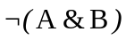
A | B
1 | 1 | 1 | 0
1 | 0 | 0 | 1
0 | 1 | 0 | 1
0 | 0 | 0 | 1
Подобным образом можно составить таблицу истинности для формулы ИЛИ–НЕ, которую можно записать так: 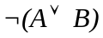.

Таблица 4. Таблица истинности для логической операции
A | B
1 | 1 | 1 | 0
1 | 0 | 1 | 0
0 | 1 | 1 | 0
0 | 0 | 0 | 1

Примечание: И–НЕ называют также «штрих Шеффера» (обозначают | ) или «антиконъюнкция»; ИЛИ–НЕ называют также «стрелка Пирса» (обозначают ↓) или «антидизъюнкция».

Пример 2. Составить таблицу истинности логического выражения 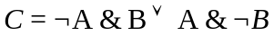.
Решение:
- Определить количество строк:
На входе два простых высказывания: А и В, поэтому n=2 и количество строк=2²+1= 5.
- Определить количество столбцов:
Выражение состоит из двух простых выражений (A и B) и пяти логических операций (2 инверсии, 2 конъюнкции, 1 дизъюнкция), т.е. количество столбцов таблицы истинности = 7.
Сначала выполняются операции инверсии, затем конъюнкции, в последнюю очередь операция дизъюнкции.
- Заполнить столбцы с учетом таблиц истинности логических операций (табл. 5).

Таблица 5. Таблица истинности для логической операции
A | B |  | 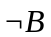 | 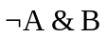 | 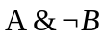 | C
1 | 1 | 0 | 0 | 0 | 0 | 0
1 | 0 | 0 | 1 | 0 | 1 | 1
0 | 1 | 1 | 0 | 1 | 0 | 1
0 | 0 | 1 | 1 | 0 | 0 | 0

Логические формулы можно также представлять с помощью языка логических схем.
Существует три базовых логических элемента, которые реализуют три основные логические операции:
логический элемент «И» – логическое умножение – конъюнктор;
логический элемент «ИЛИ» – логическое сложение – дизъюнктор;
логический элемент «НЕ» – инверсию – инвертор.

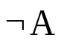  конъюнктор  A | дизъюнктор | инвертор
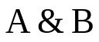  A  &  B | 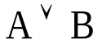  A  1  B

Поскольку любая логическая операция может быть представлена в виде комбинации трех основных, любые устройства компьютера, производящие обработку или хранение информации, могут быть собраны из базовых логических элементов, как из “кирпичиков”.
Логические элементы компьютера оперируют с сигналами, представляющими собой электрические импульсы. Есть импульс – логический смысл сигнала – 1, нет импульса – 0. На входы логического элемента поступают сигналы-значения аргументов, на выходе появляется сигнал-значение функции.
Преобразование сигнала логическим элементом задается таблицей состояний, которая фактически является таблицей истинности, соответствующей логической функции, только представлена в форме логических схем. В такой форме удобно изображать цепочки логических операций и производить их вычисления.

Алгоритм построения логических схем.
- Определить число логических переменных.
- Определить количество логических операций и их порядок.
- Изобразить для каждой логической операции соответствующий ей логический элемент.
- Соединить логические элементы в порядке выполнения логических операций.
Пример. По заданной логической функции 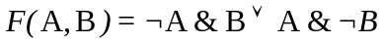 построить логическую схему.
Решение.
- Число логических переменных = 2 (A и B).
- Количество операций = 5 (2 инверсии, 2 конъюнкции, 1 дизъюнкция). Сначала выполняются операции инверсии, затем конъюнкции, в последнюю очередь операция дизъюнкции.
- Схема будет содержать 2 инвертора, 2 конъюнктора и 1 дизъюнктор.
- Построение надо начинать с логической операции, которая должна выполняться последней. В данном случае такой операцией является логическое сложение, следовательно, на выходе должен быть дизъюнктор. На него сигналы подаются с двух конъюнкторов, на которые, в свою очередь, подаются один входной сигнал нормальный и один инвертированный (с инверторов).

Логические законы и правила преобразования логических выражений
Если две формулы А и В одновременно, то есть при одинаковых наборах значений входящих в них переменных, принимают одинаковые значения, то они называются равносильными.
В алгебре логики имеется ряд законов, позволяющих производить равносильные преобразования логических выражений.

- Закон двойного отрицания:
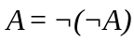;
- Переместительный (коммутативный) закон:
- для логического сложения: 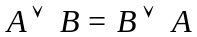;
- для логического умножения: 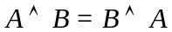;
- Сочетательный (ассоциативный) закон:
- для логического сложения: 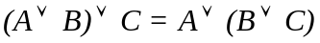;
- для логического умножения: 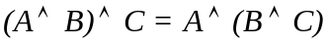;
- Распределительный (дистрибутивный) закон:
- для логического сложения: 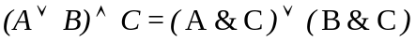;
- для логического умножения: 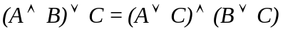;
- Законы де Моргана:
- для логического сложения: 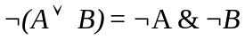;
- для логического умножения: 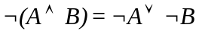;
- Закон идемпотентности:
- для логического сложения: 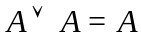;
- для логического умножения: 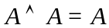;
- Законы исключения констант:
- для логического сложения: 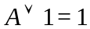, 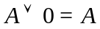;
- для логического умножения: 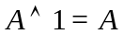, 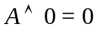;
- Закон противоречия:
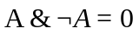;
- Закон исключения третьего:
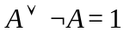;
- Закон поглощения:
- для логического сложения: 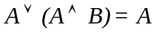;
- для логического умножения: 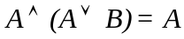;
- Правило исключения импликации:
;
- Правило исключения эквиваленции:
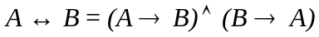.
Справедливость этих законов можно доказать составив таблицу истинности выражений в правой и левой части и сравнив соответствующие значения.
Основываясь на законах, можно выполнять упрощение сложных логических выражений. Такой процесс замены сложной логической функции более простой, но равносильной ей, называется минимизацией функции.

Пример: Упростить логическое выражение 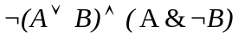.
Решение:
Согласно закону де Моргана:
.
Согласно сочетательному закону:
.
Согласно закону противоречия и закону идемпотентности:
.
Согласно закону исключения 0:
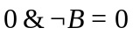
Окончательно получаем

В данной работе необходимо составить таблицу истинности логического выражения, построить схему логической функции и упростить логическое выражение заданные каждому студенту в соответствии с его вариантом, записать ход рассуждений и полученные результаты.
Содержание отчета
- Текст задания (с данными своего варианта).
- Представление по каждому пункту задания подробного решения.
Задания
- Составить таблицу истинности логического выражения C.

Варианты задания:
№ варианта | C
1 | 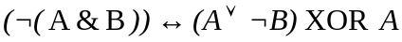
2 | 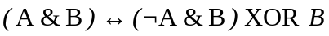
3 | 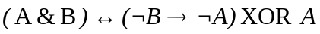
4 | 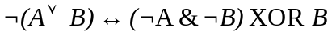
5 | 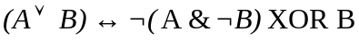
6 | 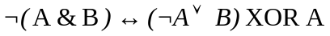
7 | 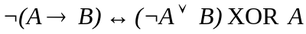
8 | 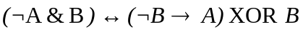
9 | 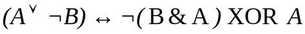
10 | 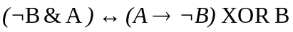
11 | 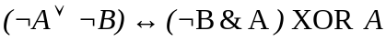
12 | 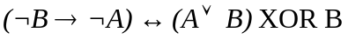
13 | 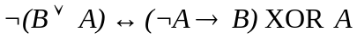
14 | 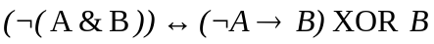
15 | 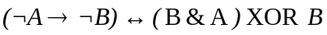
16 | 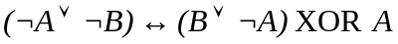
17
18
18
20
21
22
23
24
25
26
27
28
29
30
- Построить логическую схему функции F(A,B).
Варианты задания (при определении варианта учесть эффект оборачиваемости 17 – 1, 18 – 2 и т.д.)

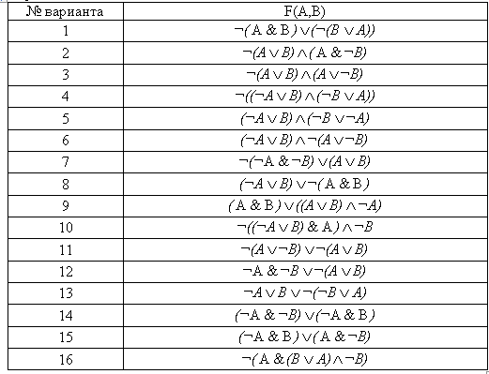
:
- Упростить логическое выражение D.
Варианты задания:
№ варианта | D
1 | 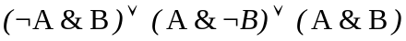
2
3 | 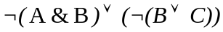
4 | 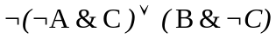
5 | 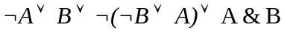
6 | 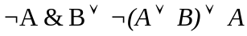
7 | 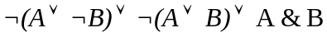
8 | 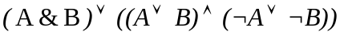
9 | 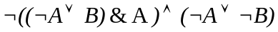
10 | 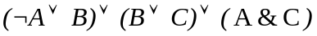
11 | 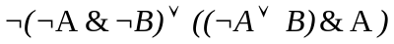
12 | 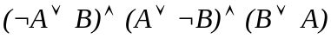
13 | 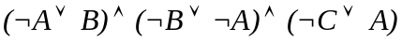
14 | 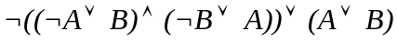
15 | 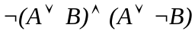
16
17
18
19
20
21
22
23
24
25
26
27
28
29
30

Вопросы для защиты работы
- Что такое высказывание (приведите пример)?
- Что такое составное высказывание (приведите пример)?
- Как называются и как обозначаются (в языке математики) следующие операции: ИЛИ, НЕ, И, ЕСЛИ … ТО, ТОГДА И ТОЛЬКО ТОГДА, ЛИБО …ЛИБО?
- Укажите приоритеты выполнения логических операций.
- Составьте таблицу истинности для следующих операций: отрицание, конъюнкция, дизъюнкция, импликация, эквиваленция.
- Изобразите функциональные элементы: конъюнктор, дизъюнктор, инвертор.
- Какие логические выражения называются равносильными?
- Записать основные законы алгебры логики.

